Отчет о проведенной работе по профилактике гриппа
по МБДОУ «Детский сад «Колобок»

С 27 августа по 25 сентября 2019г. в нашем детском саду прошли мероприятия по профилактике гриппа.
Было проведено общее родительское собрание по теме «Профилактика ОРВИ и гриппа» на котором медицинская сестра Степанова А.А. рассказала о проведении профилактических мероприятий и о том, что надо своевременно делать вакцинацию

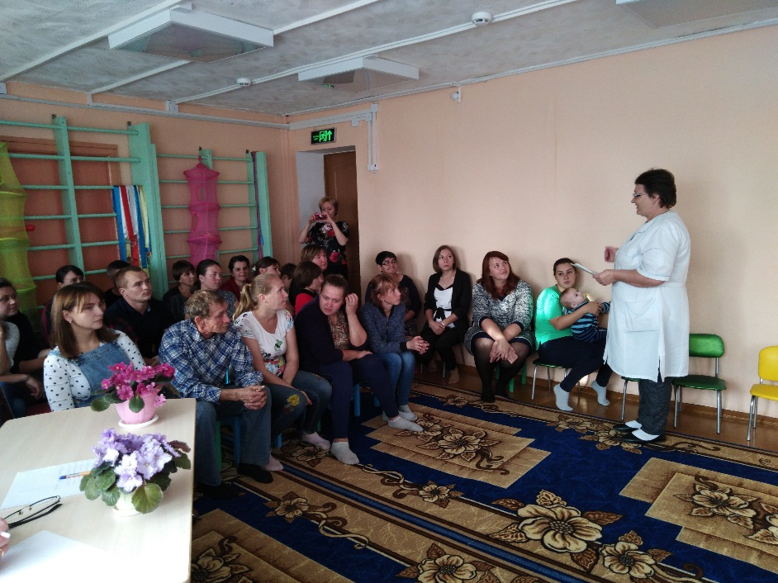
Все сотрудники детского сада прошли вакцинацию против гриппа.
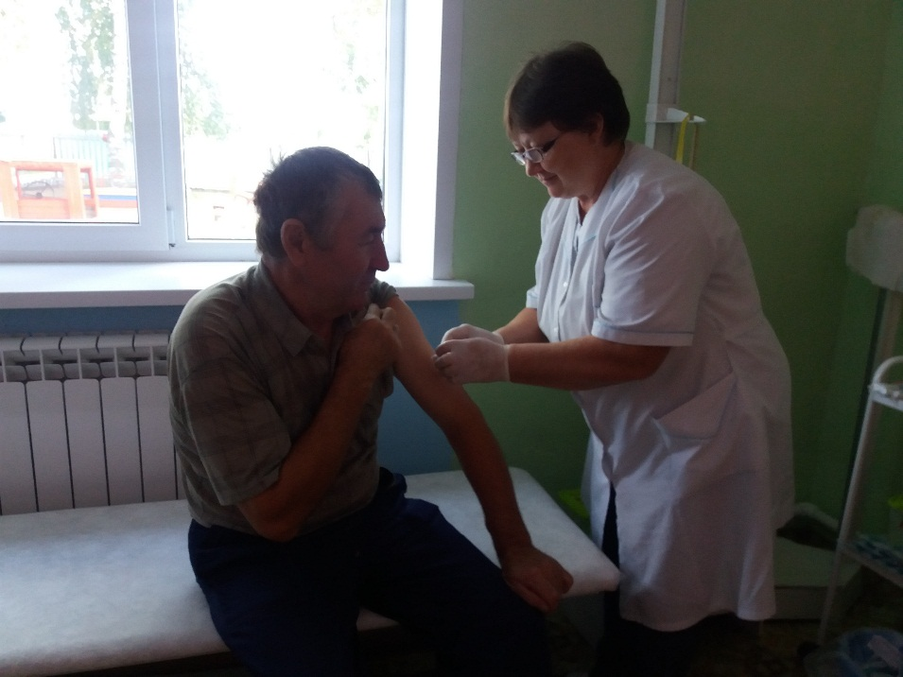

В группах , спальнях и в раздевальной комнате расставлены тарелочки с чесноком
для очищения воздуха
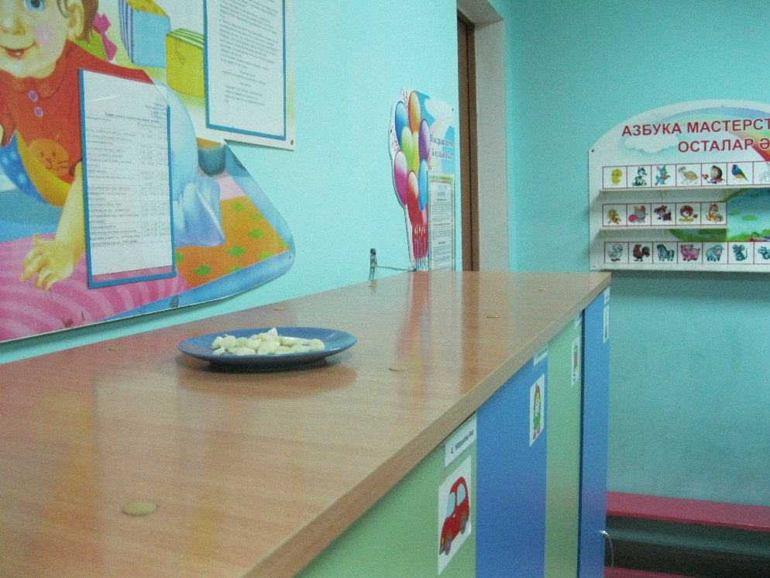

Для родителей оформлена папка передвижка.
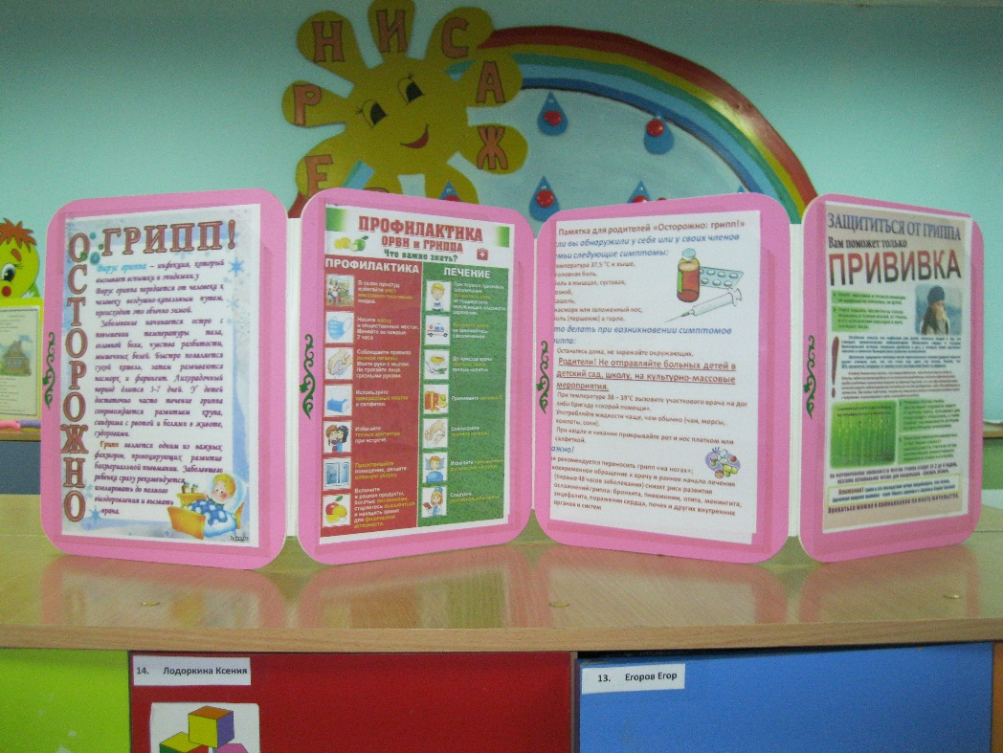

С детьми были проведены беседы, сюжетно- ролевые игры «Больница»,
дидактические игры, занятия по ОБЖ , дети нарисовали рисунки.
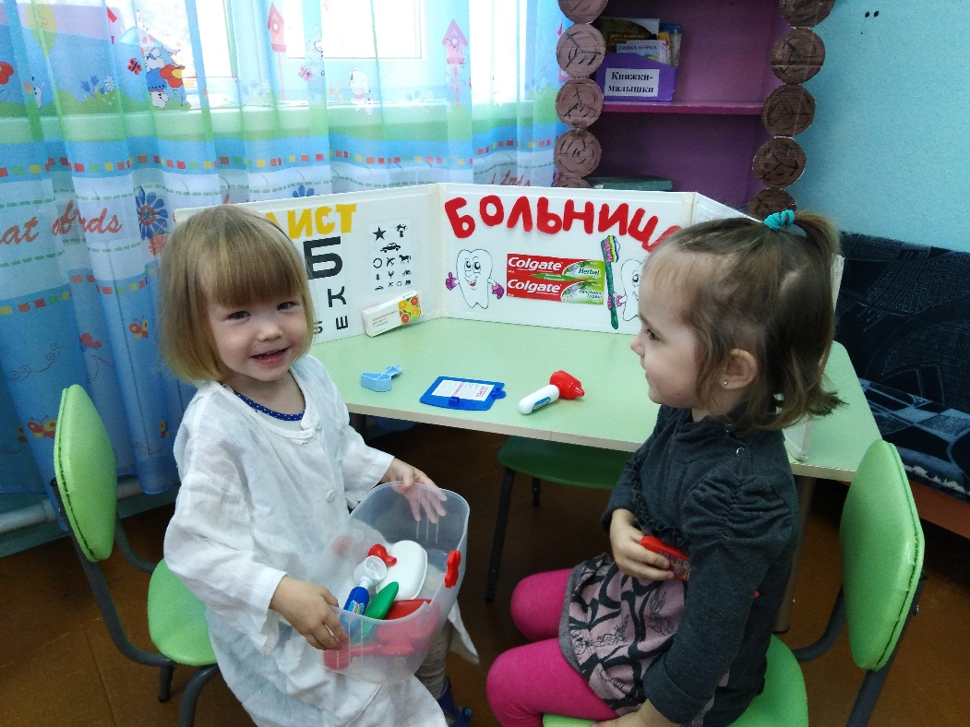
Сюжетно- ролевая игра «Больница»

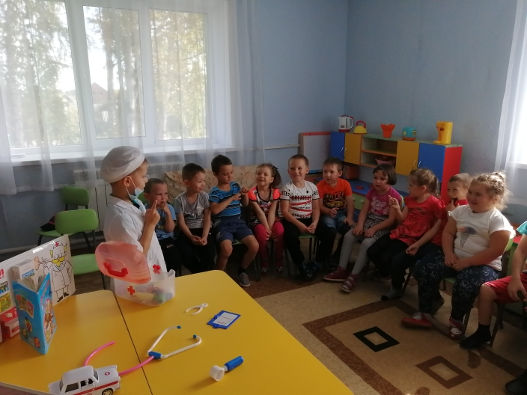
Занятие «О соблюдении правил личной гигиены»
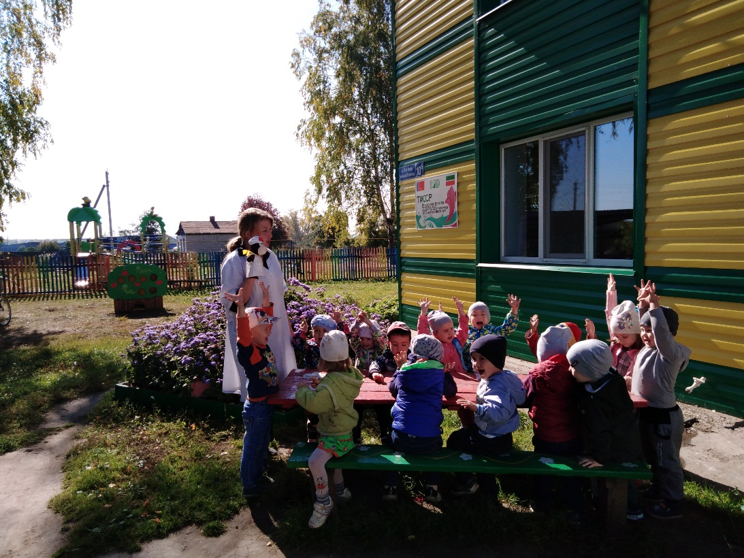
Беседа по ОБЖ «Доктор Айболит в гостях у ребят»
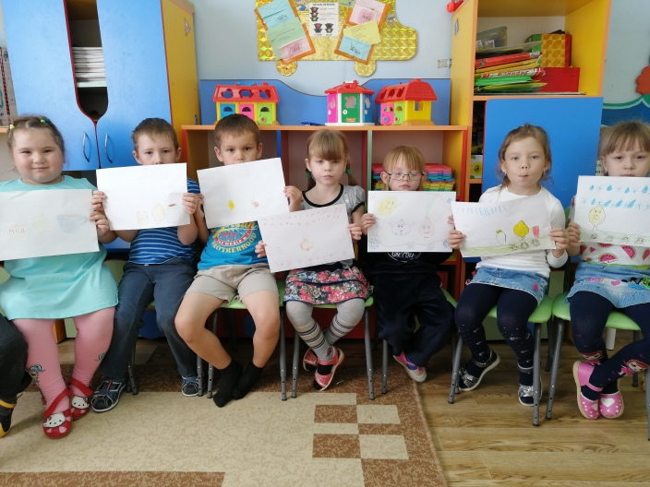
Рисунки на тему «Наши лучшие друзья лук и чеснок»

На сайте детского сада размещены буклеты, памятки, рекомендации, советы по профилактике гриппа.

